20/10/2022 10:02
Bionexo
RESULTADO – TOMADA DE PREÇO
Nº20221310EM31031HEAPA
O Instituto de Gestão e Humanização – IGH, entidade de direito
privado e sem fins lucrativos, classificado como Organização Social,
vem tornar público o resultado da Tomada de Preços, com a finalidade
de adquirir bens, insumos e serviços para o HEAPA - Hospital Estadual
de Aparecida de Goiânia, com endereço à Av. Diamante, s/n - St.
Conde dos Arcos, Aparecida de Goiânia/GO, CEP: 74.969-210.
Bionexo do Brasil Ltda
Relatório emitido em 20/10/2022 10:02
Comprador
IGH - HUAPA - HOSPITAL DE URGÊNCIA DE APARECIDA DE GOIÂNIA (11.858.570/0004-86)
AV. DIAMANTE, ESQUINA C/ A RUA MUCURI, SN - JARDIM CONDE DOS ARCOS - APARECIDA DE GOIÂNIA, GO CEP:
7
4969-210
Relação de Itens (Confirmação)
Pedido de Cotação : 247321002
COTAÇÃO Nº 31031 - MATERIAL MÉDICO - HUAPA OUTUBRO/2022
Frete Próprio
Observações: *PAGAMENTO: Somente a prazo e por meio de depósito em conta PJ do fornecedor. *FRETE: Só serão
aceitas propostas com frete CIF e para entrega no endereço: AV. DIAMANTE, ESQUINA C/ A RUA MUCURI, JARDIM
CONDE DOS ARCOS, AP DE GOIÂNIA/GO CEP: 74969210, dia e horário especificado. *CERTIDÕES: As Certidões
Municipal, Estadual de Goiás, Federal, FGTS e Trabalhista devem estar regulares desde a data da emissão da proposta
até a data do pagamento. *REGULAMENTO: O processo de compras obedecerá ao Regulamento de Compras do IGH,
prevalecendo este em relação a estes termos em caso de divergência.
Tipo de Cotação: Cotação Emergencial
Fornecedor : Todos os Fornecedores
Data de Confirmação : Todas
Faturamento
Mínimo
Prazo de
Entrega
Validade da Condições de
Fornecedor
Frete
Observações
Proposta
Pagamento
Comercial Cirurgica Rioclarense
Ltda- SP
JAGUARIÚNA - SP
1 dias após
confirmação
1
2
R$ 500,0000
14/10/2022
28 ddl
CIF
null
Deyvison Santos - null
deyvison.santos@rioclarense.com.br
Mais informações
Ultra Medical Comercio De
Materiais Hospitalares Ltda Epp
LAURO DE FREITAS - BA
5 dias após
confirmação
FORMA DE PAGAMENTO E PRAZO
DE ENTREGA A COMBINAR
R$ 1.500,0000
14/10/2022
30 ddl
CIF
DAIANE FONTES - null
supervisao@ultramedical.net.br
Mais informações
Programação
de Entrega
Preço
Unitário Fábrica
Preço
Valor
Total
Produto
Código
Fabricante Embalagem Fornecedor Comentário Justificativa
Rent(%) Quantidade
Usuário
ATADURA GESSADA
RAPIDA 20CM X 4M
;
1 e 5 -
Fornecedor não
respondeu pedido
de homologação.
4 -Fornecedor
solicita
-> ATADURA
GESSADA DE 20
CM X 4 M. NAO
ESTERIL SECAGEM
RAPIDA. COR
BRANCA. GESSO
DISTRIBUIDO
UNIFORMEMENTE.
EMB. INDIVIDUAL
REG MS - MARCA A
TITULO DE
ATADURA
GESSADA
0CMX4M CX
C/20UN -
CYSNE -
Danielly
Evelyn
Comercial
Cirurgica
Rioclarense
Ltda- SP
2
pagamento
Pereira Da
Cruz
R$
R$
R$
3
374
-
CAIXA
null
antecipado. 3,6,7
e 8 - Fornecedor
não atende a
condição de
pagamento/prazo.
- Não atinge
faturamento
mínimo.
400 Caixa
5,3800 0,0000
2.152,0000
21609,
19/10/2022
12:09
CREMER
2
REFERENCIA
CREMER OU
EQUIVALENTE.
ESPATULA DE
MADEIRA
ABAIXADOR DE
LINGUA EMB.
INDIVIDUAL ->
ABAIXADOR DE
PARA
LINGUA.EMBALADO
INDIVIDUAL NAO
ESTERIL.
Danielly
Evelyn
Pereira Da
Cruz
ABAIXADOR
DE LINGUA
PCT C/100UN,
ESTILO
Comercial
Cirurgica
Rioclarense
Ltda- SP
;1 - Fornecedor
solicita
pagamento
antecipado.
R$
R$
R$
42,4000
5
28599
-
PC
null
800 Unidade
0,0530 0,0000
1
9/10/2022
12:09
DESCARTAVEL. -
UNIDADE
Total
Parcial:
R$
1
200.0
2.194,4000
Total de Itens da Cotação: 9
Total de Itens Impressos: 2
Programação
de Entrega
Preço
Unitário Fábrica
Preço
Valor
Total
Produto
Código
Fabricante Embalagem Fornecedor Comentário Justificativa
Rent(%) Quantidade
Usuário
https://bionexo.bionexo.com/jsp/RelatPDC/relat_adjudica.jsp
1/2
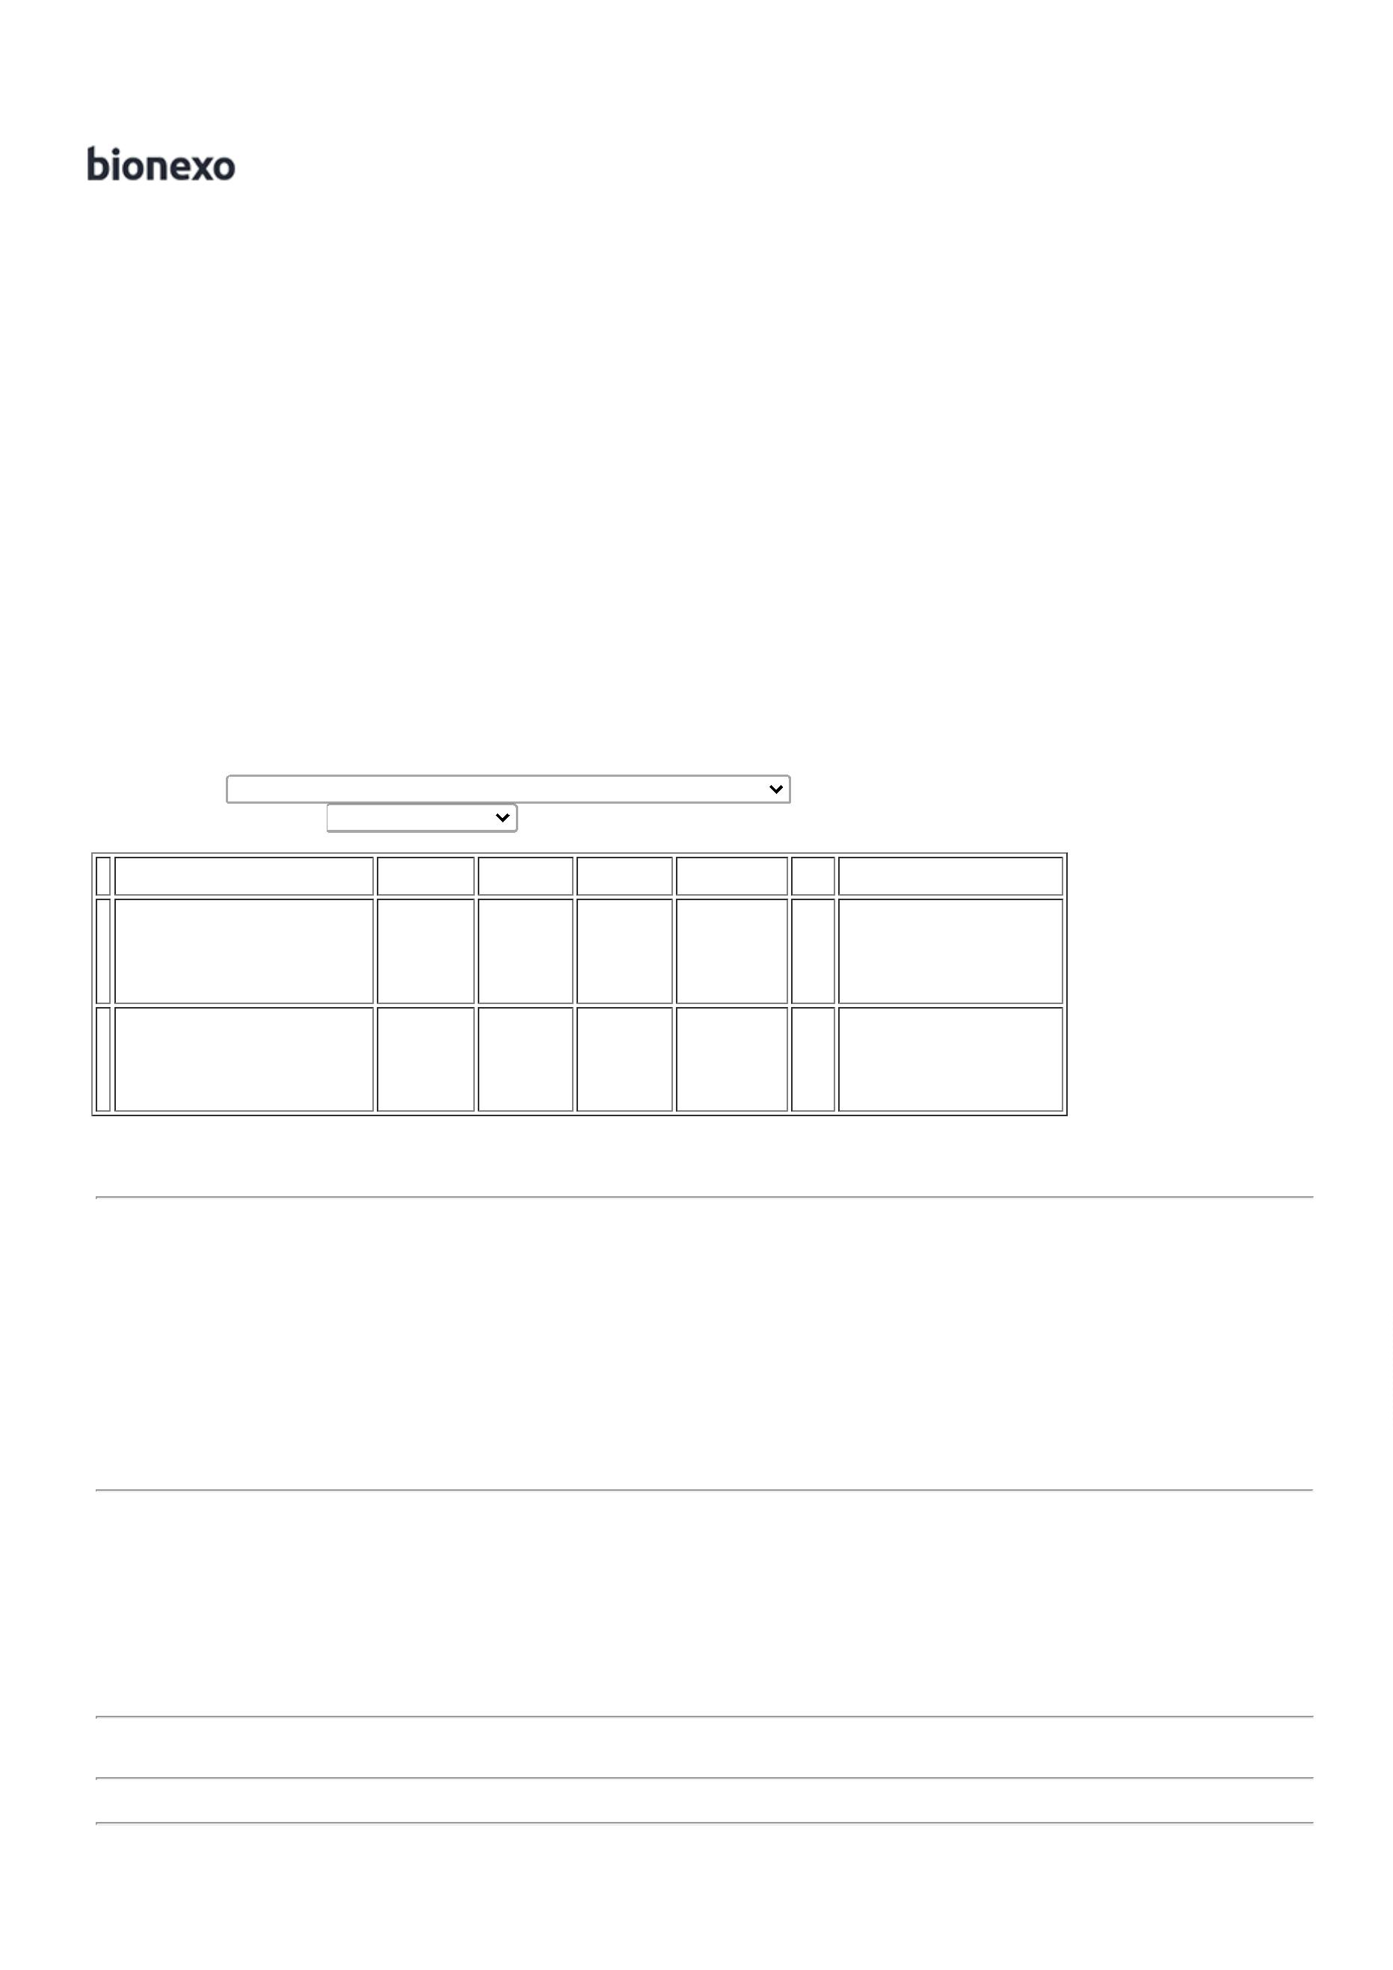

20/10/2022 10:02
Bionexo
;2 e 10 -
Fornecedor não
respondeu pedido
de homologação.
3,4,6,7,8,9 -
Fornecedor
solicita
pagamento
antecipado.
1,5,11,12,13,14 -
Fornecedor não
atende a
Danielly
Evelyn
Pereira Da
Cruz
Ultra
Medical
Comercio De
Materiais
Hospitalares
Ltda Epp
AGULHA DESC
25X0.8 ESTERIL - 37255
AGULHA
HIPODERMICA
25 X 08 , ABL
R$
R$
R$
1
-
100
null
25000 Unidade
0,1012 0,0000
2.530,0000
UNIDADE
1
9/10/2022
12:09
condição de
pagamento/prazo.
AGULHA
DESCARTAVEL
0X12 -> COM
BISEL
;1,5,7,9,10,12e
13 - Fornecedor
solicita
4
TRIFACETADO E
AFIADO,
LUBRIFICADO C/
SILICONE,
pagamento
antecipado.
Danielly
Evelyn
Pereira Da
Cruz
Ultra
Medical
Comercio De
Materiais
Hospitalares
Ltda Epp
2,3,4,8 e 11 -
Fornecedor não
atende a
condição de
pagamento/prazo.
6 - Fornecedor
não respondeu
pedido de
AGULHA
HIPODERMICA
0 X 12 - ABL
R$
R$
R$
2
644
-
CX
null
14000 Unidade
CANHÃO
0,1012 0,0000
1.416,8000
4
TRANSLÚCIDO NA
COR PADRÃO,
PROTETOR
PLÁTICO S/ FURO
ESTÉRIL EM ÓXIDO
DE ETILENO EMB
EM P.G.C REG. M.S.
1
9/10/2022
12:09
homologação.
ELETRODO DESC.
P/
MONITORIZACAO
CARDIACA - GEL
LIQUIDO -> -
MARCA/MODELO A 3944
TITULO DE
REFERENCIA 3M
(2223) OU
;3 - Fornecedor
solicita
pagamento
antecipado.
1,2,4,5 e 6 -
Fornecedor não
atende a
condição de
pagamento/prazo.
Danielly
Evelyn
Pereira Da
Cruz
Ultra
Medical
Comercio De
Materiais
Hospitalares
Ltda Epp
ELETRODO
ADULTO,
MEDPEX
R$
R$
R$
4
-
PACOTE
null
4000 Unidade
0,2700 0,0000
1.080,0000
19/10/2022
12:09
EQUIVALENTE. -
UNIDADE
;
1,2,6 e 7 -
LANCETA DESC.
CORTANTE
ESTERIL COM
DISPOSITIVO DE
SEGURANCA ->
DEVERA CONTER
DISPOSITIVO DE
SEGURANÇA QUE
ATENDA A NR-32 E
PORTARIA
Fornecedor não
atende a
condição de
pagamento/prazo.
3 e 5 -
Fornecedor
solicita
pagamento
antecipado. 4 e 8
Danielly
Evelyn
Ultra
Medical
Comercio De
Materiais
Hospitalares
Ltda Epp
LANCETA DE
SEGURANCA
Pereira Da
Cruz
R$
R$
R$
7
19697
4608
609
-
100
null
9000 Unidade
0,1800 0,0000
1.620,0000
2
8G, MEDIX
19/10/2022
12:09
-
Fornecedor não
respondeu pedido
de homologação.
1
748/2011 -
UNIDADE
;
2 e 5 -
Fornecedor não
respondeu pedido
de homologação.
3 e 7 -
SONDA DE FOLEY
LATEX SILICONIZ.
Danielly
Evelyn
SONDA FOLEY
Ultra
Medical
Comercio De
Materiais
Hospitalares
Ltda Epp
2
VIAS N 16 ->
ESTERIL,
2
VIAS 30CC
N 16 -
Fornecedor
Pereira Da
Cruz
R$
R$
R$
133,2000
8
EMBALAGEM
-
PCT
null
solicita
40 Unidade
SOLIDOR -
SOLIDOR -
SOLIDOR
3,3300 0,0000
INDIVIDUAL E
REGISTRO NO
MINISTERIO DA
SAUDE.
pagamento
antecipado. 1,4 e
6 - Fornecedor
não atende a
condição de
19/10/2022
12:09
pagamento/prazo.
;
1 e 5 -
Fornecedor
solicita
pagamento
antecipado. 2,3 e
6 - Fornecedor
não atende a
condição de
pagamento/prazo.
4 e 7 -
SONDA DE FOLEY
LATEX SILICONIZ.
Danielly
Evelyn
Ultra
Medical
Comercio De
Materiais
Hospitalares
Ltda Epp
2
VIAS N14 -
ESTÉRIL,
SONDA DE
FOLEY 02
VIAS 14 BL
Pereira Da
Cruz
R$
R$
R$
33,1000
9
EMBALAGEM
INDIVIDUAL E
REGISTRO NO
MINISTÉRIO DA
SAUDE.
-
CX
null
10 Unidade
3,3100 0,0000
3
0, SOLIDOR
19/10/2022
12:09
Fornecedor não
respondeu pedido
de homologação.
Total
Parcial:
R$
5
5
2050.0
3250.0
6.813,1000
Total de Itens da Cotação: 9
Total de Itens Impressos: 6
Total
Geral:
R$
9.007,5000
Clique aqui para geração de relatório completo com quebra de página
https://bionexo.bionexo.com/jsp/RelatPDC/relat_adjudica.jsp
2/2

